嘉義縣鹿滿國小暨附設幼兒園109學年度第一學期校務報告書面資料
壹、校長報告資料
一. 學校概況
1.國小部：8班，142人；幼兒園：兩班，32人
2.教職員工：25人，鐘點教師：5人
3.校地：2.5公頃，創校：112周年
二. 辦學理念
1.建立孩子正確價值觀念，提供成功學習經驗。
2.營造「健康 快樂 成長 學習」的校園文化。
三. 辦學方向
1.督促教師教學，提升孩子學習成效。
2.持續辦理各種多元性社團活動。
3.持續執行前任校長爭取工程案，及爭取目前多項工程設備經費補助。
4.規劃「科技整合」課程，爭取圖書館及老舊廁所修繕。
5.重建「校史網頁」，蒐集校史資料，因應9年後雙甲子(創校120周年)慶典校史編輯。
四. 家長可配合事項
1.尊重老師專業，勝過任何補教業者說法。與導師建立良好溝通管道，一切以「學生」為主體。
2.關心孩子學習，樂於擁抱鼓勵孩子，多帶孩子外出旅遊，增廣見聞。
3.因應教改，鼓勵孩子多參加課餘活動，拓展性向多元發展。
4.參加親子活動及家長會，成為學校教育助力。
五. 聯絡方式
1.校長：一切有關孩子事項，辦公室電話：2611472轉101，大哥大：0928779783，24小時
開機，可輸入大哥大通訊錄建立LINE通訊。
2.教導：何峯如主任（2611472轉103）
（1）教學組：陳素觀組長，有關學生入學轉學、課程學習、閱讀活動、第八節補救教學
（2）訓導組：何建勳組長，有關學生相處問題、師生管教、社團活動
3.總務：劉錦芳主任（2611472轉104），有關學生補助、工程設備
4.幼兒園：蔣惠棋主任（2611472轉242），有關幼兒園所有問題
5.張玲玲護理師：2611472轉106，有關孩子一切衛教問題
6.張惠娟午餐執秘：2611472轉108，有關午餐及收費
7.班級導師：2611472轉總機，接通後再轉班級。非有急事，請不要在上課時要求轉接。

貳、教導處校務報告
一、學生獎學助學及急難救助金
1.畢業校友黃勇吉先生每學期捐贈2萬元獎學金（每人獎學金1000元，20位學生受惠）。
2.畢業典禮-書卷獎（每班每人獎學金2000元，學校獎學金利息提供）
3.詹天德急難及助學金，本學年由竹崎國小畢業詹博雅董事長成立，一年預算10萬元，依學生需要進行協助。
二、品德教育活動
1.1-3年級進行「班級行為準則」品德教育，培養學生良好習慣（請家長和孩子一起檢核）。
2.推動書法教育-書法社，利用週二中午外聘講師進行學生書法教育，招收3-6年級對寫書法有興趣的學生（免費用）。
3.陶冶品行培養音樂專長-陶笛隊，利用週五早自修外聘講師進行陶笛訓練，招收3-6年級對吹陶笛有興趣的學生（免費用）。
4.陶冶品行培養運動專長-足球社，利用週一下午放學後外聘講師進行足球訓練，招收2-6年級對踢足球有興趣的學生（免費用）。
5.大手牽小手-六年級學長學姊帶領一年級學弟學妹進行各項的教學活動，例如：新生入學時由大哥哥大姊姊帶領一年級新生認識校園，平時鼓勵大手和小手彼此互動、互助，讓一年級新生很快融入國小生活，等六年級學生畢業時-由小手送大手卡片，感謝大手的照顧。
三、低年級課後照顧

星期  時間 | 星期一 | 星期二 | 星期四
13：20-14：00 | 創意繪畫 | 精進教學 | 精進教學
14：20-15：00 | 創意繪畫 | 精進教學 | 精進教學
15：00-15：50 | 精進教學 | 體能活動 | 體能活動
- 每位學生每月酌收600元，本學期5個月共收3000元，不足部分由學校支付。
- 本學期以學生課業為主，輔以繪畫和體能訓練，希望低年級學生能夠奠定國語和數學的學習基礎。

四、3-6年級英語精進學習
為了提升學生英語程度和學習興趣，本學期每週一、二、四、五早上8時至8時40分進行3-6年學生英語補救學習，每班三節英語課，並裝設冷氣（自然教室也是），增印補充教才，從最基本開始-背單字，也請家長在家督促孩子背單字練習英語句型。
五、本學年度配合的教學活動
1.研揚2020年科技新樂園，輪流展出「行的科技應用」、「住的科技應用」、「衣的科技應用」、「食的科技應用」、「科技大未來」等五大主題，預定110年5月13-15日進行3天2夜的生活科技見學之旅，可讓32位高年級學生參加，學校會辦理甄選參加學生活動。
2.校內教師節慶祝活動，預定109年9月28日學生週會辦理學生奉茶活動及班級送教師卡
片活動。
3.藝術深耕計畫
（1）邀請嘉大視覺藝術研究所學生到校與二年級老師進行藝術領域協同教學活動，主要以多媒材視覺藝術為主，奠定低年級學生繪畫的基本能力。
（2）邀請竹崎鄉藝術家-王常憶老師到校指導高年級學生，認識植物染並利用校園植物如榕樹、七里香、福木及大葉欖仁進行染布，再將棉布進行植物染，染好的布在應用製成手提袋或筆袋，充分發揮學生的動手做能力和創作力。
4.教育優先區計畫-親職講座1場
本學期邀請專家到校演講，以親子共讀為主題，歡迎全校家長參加。親職講座活動前2
節是講座，後1節是親子合作-動手做活動。
5.森活圖書館親子假日閱讀活動
本學期期初因圖書館補牆工程，為了學生安全考量，整個圖書館進行封館措施，相對於圖書館親子假日活動先暫停一段時間，等圖書館補牆工程完成後，再進行圖書館相關活動。
6.聖誕節活動
本學期聖誕節活動配合英語教學活動，相關活動以英語老師規畫為主。
六、通學步道
為了學校上下學交通順暢，保障學生上下學安全，請家長配合事項：
- 所有車輛（摩托車或汽車）請從活動中心→通學步道→大門
學生在通學步道下車時，請開右側的車門下車，禁制開左側的門。
- 騎摩托車的家長請幫孩子準備安全帽，以保護學生的安全。
- 109年9月21日（星期一）撤掉大門學生糾察隊的導護工作，請家長帶孩子上下學時注意安全。
＊教務組校務報告
一、晨間學習
1.星期二、三、四 7：55—8：35晨讀時間
2.星期四 7:55—8:35 陪讀
﹙誠摯邀請您加入志工行列，幫學生在學習的起點，站得更穩！﹚
3.故事時間
(1)團隊：得福媽媽、彩虹媽媽、福智基金會
(2)對象：一、二、三、四年級
(3)時間：星期二 7：55—8：35
二、閱讀推動
1. 積點兌獎
活動名稱 | 語  文  廣  場 | 假  日  活  動 | 說  書  團 | 小  記  者 | 小  志  工 | 主  題  閱  讀 | 小  作  家 | 心  得  寫  作 | 閱  讀  存  摺 | 親  子  共  讀
活動時間  內容  說明 | 週五課間活動時間 | 10~12月  3~6月六上午 | 暑假集訓3-5日 | 配合校刊出版採訪撰稿 | 協助圖書館借閱及相關工作 | 每學期1-2次活動，另行規劃 | 每學期徵稿1次 | 每學期徵稿2次 | 朗讀存摺中文章詩詞 | 拍攝親子共讀影音
點數 | 1 | 2 | 4 | 6 | 5 | 3 | 2 | 2 | 2 | 10
集  點  標  準 | 全程參加 | 全程參加 | 全程參加 | 稿件刊出 | 全程參加 | 全程參加 | 全程參加 | 投稿標準 | 錄音  上傳 | 錄影錄音
 | 每次1點 | 每次  2點 | 每次  4點 | 每則6點 | 每次5點 | 每次3點 | 每次2點 | 每次  2點 | 每則2點 | 每次10點
 |  |  |  |  |  |  | 入選再加3點 | 入選再加3點
兌獎標準 | 20點 |  | 30點 |  | 40點 |  | 50點 |  | 備註
 | 午休時間圖書館書茶香 |  | 扭蛋兌獎 |  | 娃娃機夾點數 |  | 免費參加閱讀參訪 |  | 三次評量第二日課間活動時間兌獎

★紀錄於抓寶卡
2.家庭共讀：
閱讀Pizza：達20次者，請吃Pizza一片。
共讀相片：請拍攝親子共讀相片學校協助沖洗，展出、表揚。
閱讀存摺：各年級文章標示共讀符號者，是為共讀文章。
三、學習扶助
﹙一﹚辦理全校性學習扶助，及時補強學生課業

日期  時間 | 星期一 | 星期二 | 星期三 | 星期四 | 星期五
7:55  ︱  ︱  8:35 | 四年級英語  學習扶助  授課老師：莊琬琳 | 五年級英語  學習扶助  授課老師：  莊琬琳 |  | 四年級英語  學習扶助  授課老師：  莊琬琳 | 五年級英語  學習扶助  授課老師：莊琬琳
16:00  ︱  ︱  16:40 | 四年級數學  授課老師：  陳瑩甄 | 四年級數學  授課老師：  陳瑩甄 |  | 四年級數學  授課老師：  張誌孟
 | 五年級數學  授課老師：  林正哲 | 五年級數學  授課老師：  施宏諭 |  | 五年級數學  授課老師：  施宏諭
 | 六年級數學  授課老師：  呂美香 | 六年級數學  授課老師：  呂美香 |  | 六年級數學  授課老師：  林奕伶
﹙二﹚為求教學更精進，學生學習更有成效，109學年度繼續申請入班協
作，聘請教學輔導人員，針對老師教學進行討論並給予適當建議。
﹙三﹚全校師生申請因材網帳號，幫助老師教學、學生自學。
四、其他學習
﹙一﹚配合縣府安排，10/7-8五年級入住文光英語村，學習英語之外，擴
充學生視野！
﹙三﹚獲選天下遠見基金會林鐵主題式教學--GoGoGo林鐵小火車，合作學
校﹙嘉義縣市共五校﹚，對象為五年級學生﹙配合本校校訂課程﹚！
課程說明：以認識臺灣火車開始，將阿里山林業鐵道與火車的歷史與特
色，從學生生活經驗出發，結合STEAM教育，應用機械原理，延伸語文、
藝術與生活科技等跨領域知識。最後，藉由實作工作任務，帶領學生設
計、創作自己專屬的林鐵小火車，並舉辦林鐵小火車大賽，讓學生展示自
己的特色機械動力小火車！
五、109學年度新住民語文課程開班作業疑義回復說明
- 修習新住民語之優勢為何?
      - 引導孩子加速學習多國語言之步調
多語言學習並不會互相干擾，相反地，根據相關研究報告，多元語言學習過程 能擴大認知型態與反應，加速孩子未來學習多元語言的步調，可說是有百利而無一害。
      - 引導孩子涵養多元文化素養
嘉義地區多數家庭使用閩南語為主要母語，在家庭之中使用頻率較高，孩子在母語的運用上並無太大問題，在家裡，可和祖父母學習閩南語、和父親學習國語、和媽媽學習新住民語，在成長過程學習多元語言，可豐富孩子的多元文化素養。
      - 促進家人關係的發展
學習新住民語文的新住民第二代子女，媽媽就是你的家教老師，學習新住民語文將讓媽媽感到無比的榮耀，未來回到外婆家，也能透過語言交流增進彼此的親密感，讓家人間之互動關係更佳正向圓滿。
      - 強化未來發展競爭之優勢
東南亞離我們很近且許多國家目前正蓬勃發展中，近年來東南亞市場逐漸被國際所重視，許多人前往東南亞進行開發，拓展海外市場，學會東南亞各國語言，等於有較高機會成為國家未來外貿小尖兵，以及跨國企業領袖，如：印尼新二代鄭堯天在應徵工作時，因比別人多會一種語言，就能從上百、上千份履歷中「跳出來」，目前在鴻海印尼廠工作，不到30歲年薪就突破百萬。
- 新住民語文於108課綱之整體規劃為何?
      - 新住民語文課程綱要之基本理念：
        - 肯認新住民族群。
        - 增進多元文化理解。
        - 創造共好社會
        - 增進跨國行動能力
      - 新住民語文課程綱要之特色
        - 兼重語言及文化學習
        - 培養跨文化行動力
        - 依據語言能力分級
      - 新住民語文課程學習語言別以越南、印尼、泰國、緬甸、柬埔寨、菲律賓、馬來西亞等東南亞地區七國的官方語文為主。
      - 新住民語文新住民語文課程的開設內容依據《十二年國民基本教育課程綱要總綱》辦理，目前納入本土語文選修課程之中。
★本校108學年期末調查一年級學生及入學新生(實施108課綱年級)修習意願，無人選修，故不開班。

＊訓導組校務報告
- 推動多元社團
1.足球隊：團隊合作意識.身體協調.娛樂性強
訓練時間：周二周五早上0800-0840
2.田徑隊：發展力量、速度、耐力和敏捷等重要素質
訓練時間：周二周四早上.0800-0840
3.羽球隊：強化核心肌群
訓練時間：周三周四下午.1500-1700
4.直排輪：平衡感與手眼協調能力養成
訓練時間：周三下午.1300-1500
5.美術：美感的養成與手作能力
訓練時間：周三下午.1300-1500
6.陶笛：從孩子們的玩具，發展成音樂廳 舞台上的主角
訓練時間：周五早上0800-0840
7.舞蹈：認識自己.展現自己。相信 身體能做到的
訓練時間：周三下午.1300-1500
備註：羽球社團有傑出校友捐款，美術社團有樸子腳基金會贊助部分費用，舞蹈社團有發展學校特色經費支應，其餘社團採使用者付費。
- 健康促進推動
1.視力保健方面： 加強綠化校園，鼓勵學生確實下課休息，力行望遠凝視活動。
2.學生健康體位養成：加強學生正確飲食觀念、每週進行有氧運動及肌耐力運動。
3.鼓勵學生參與運動競賽：足球各項盃賽、羽球社區聯誼賽、田徑中小聯運、永慶路跑活動
- 友善校園與性別平等
- 推動正向管教：看見學生個人特質與資源，鼓勵正向管教與人格養成、杜絕校園霸凌事件。
- 持續關懷與學生輔導，針對有需求學生給予支持與協助，陪伴度過挑戰與困難。

參、總務處校務報告
一、工程部分:
- 圖書館補強工程219萬
- 跑道工程390萬元，已送縣府發包。
- 午餐設備改善經費23萬元，已核定。
- 視聽教室設備改善經費80萬元，申請中尚未核定。
- 新設遊戲器材經費90萬，申請中尚未核定。
- 資源回收室修繕經費15萬，已核定。
- 幼兒園改善櫥櫃設備經費10萬元。
二、午餐及飲用水部分:
1.本校109學年度的午餐暑假公開招標結果由冠南、佳隆及好紀蔬果行三家得
標，得標價為19.5元，另學校有參加<三章1Q>食材供應計畫，每月有近萬
元的回饋金，若有結餘經費，會適時為學生進行加菜或配合特殊節慶活動安
排不同的飲食活動體驗，「營養」、「健康」與「安全」的飲食，是本校午餐供
應唯一的目標。
2.飲用水部分:每學期請廠商更換濾心及保養維護，另每三個月請水質檢驗公司
進行採水檢驗，提供全校師生安全的飲用水。

三、鮮奶部分:
嘉義縣政府來文本學年開始免費供應全校小朋友飲用鮮奶每周1次，為了執行這項政策，已於8月期間進行招標，由光泉鮮奶旗下<聯泉食品股份有限公司>得標，得標價每瓶14元，於每週二供應，未供應的日子，如果有訂購鮮奶的需求，本校午餐執秘會協助訂購服務，光泉鮮奶提供訂購優惠價格為每瓶13元。

四、教育儲蓄戶:
教育部鼓勵各級學校設置的，由嘉義縣政府輔導協助，以弱勢中小學生為對象，實現社會對弱勢的關懷；希望結合學產基金、民間團體、社會大眾、地方政府之力量，共同發揮愛心協助確有需要之經濟弱勢學生順利完成學業，提供社會大眾發揮教育大愛之管道。
目前本校已透過這個專戶募款，協助2個家庭的小朋友安心就學。

肆、幼兒園校務報告

課程教學
課程與教學目標
(一)引導幼兒關注週遭人事物並嘗試探索，激發覺知辨識的能力。
(二)充實幼兒生活經驗注重知識建構歷程，提升推理賞析的能力。
(三)發展幼兒思考發表與問題解決的能力，引發喜愛想像與創作。
(四)培養幼兒主動、自信、負責學習態度，學習自主管理的能力。
(五)建立幼兒合作學習、遵守紀律好習慣，增進關懷合作的能力。
(六)提昇幼兒生活適應力及情緒調節能力，促進表達溝通的能力。
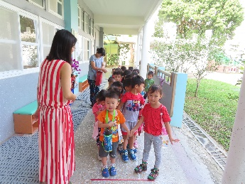 | 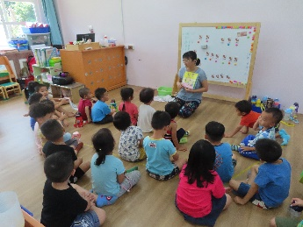 | 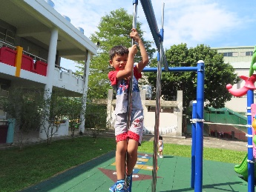 | 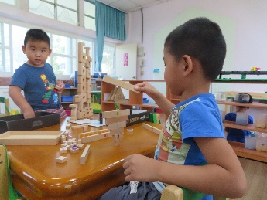

從學習區萌發，以發表為本，遊戲取向，重視幼兒多元表徵
(一)教與學:適齡適性，對應幼兒學習需求，達自學、互學與共學。
(二)精進學習環境:系統性思考與整體規劃，具層次與美感。
(三)精緻學習品質:探究、解決問題、延伸、運用、創思、創發與合作。
(四)培養幼兒核心素養與價值，看見師生學習歷程與脈絡。
實施歷程，圖示如下：
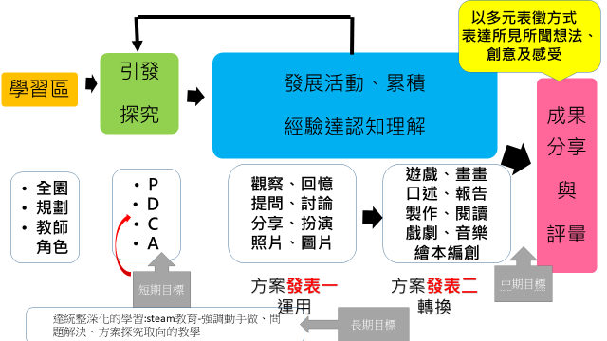

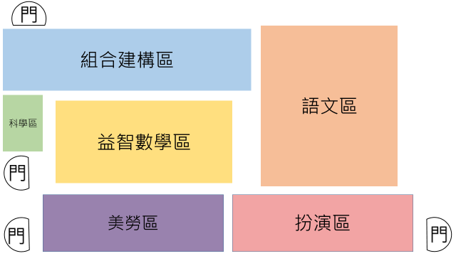
一、教室設置(依班級實際需求調整)

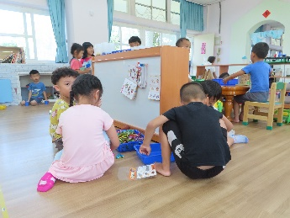 | 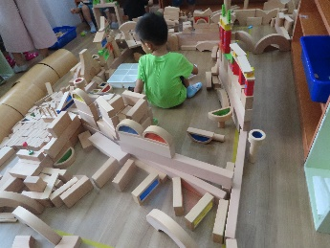 | 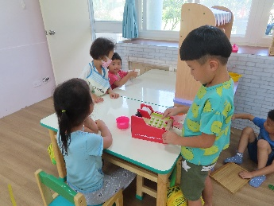
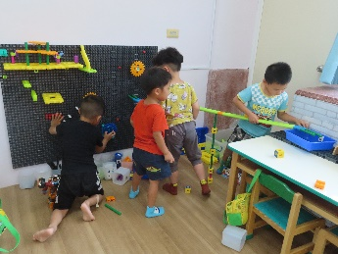 | 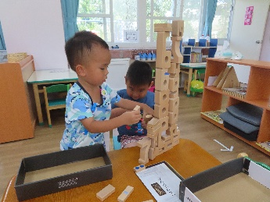 | 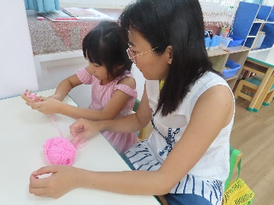

二、學習區設置
積木區
（一）、目標：
1.建構數學基本概念(例如：平面/立體圖形、型式概念、空間方位、數量、測量、比例)
2.探索物理概念(例如：平衡、重力、速度、結構力學)
3.提升設計與美感意識
4.啟發想像力與創造力
（二）、遊戲/工作類別：
1.平面圖形(三角形、四邊形、多邊形、圓與扇形)
2.立體圖形(正方體、長方體、球體、柱體、錐體)
（三）、積木類別：
1.積木片(例如：Kapla積木；骨牌、疊疊樂)
2.小型積木(例如：ㄇ字型積木、城市積木、小單位積木)
3.中型積木(例如：單位積木、火車軌道積木)
4.大型積木(例如：空心積木、泡棉積木、柔麗磚)
5.自製大積木(例如：自行裁切各式木板木塊木樁、紙盒或紙箱)
（四）、配件：
1.模型(例如：動物、指標、人偶、家具、玩具、陸海空各類交通工具)
2.鬆散材料(例如：壓克力板、木板、繩子、橡皮筋、PVC管；規格一致的空紙盒、規格一致的捲筒)
3.科學實驗的材料或配件(例如：輪軸、骨牌、彈珠、小球)
組合建構區
（一）、目標：
1.建構數學基本概念(例如：平面/立體圖形、型式概念、空間方位、數量、測量、比例)
2.探索物理概念(例如：平衡、重力、速度、結構力學)
3.提升設計與美感意識
4.啟發想像力與創造力
5.促進手眼協調與精細動作的能力
（二）、遊戲/工作類別：
1.平面圖形(三角形、四邊形、多邊形、圓與扇形)
2.立體圖形(正方體、長方體、球體、柱體、錐體)
（三）、教具/玩具：
1.卡榫堆疊類：百變金字塔
2.搭接組合類：磁力棒、磁力片
3.鑲嵌組合類：雪花片、學研積木、多向連結方塊(正方形、四分之一圓、三角形)、LASY、LEGO、百利智慧片、工程智慧片、LaQ、Wammy
（四）、工具/材料/配件：
1.鬆散材料：例如壓克力板、木板、繩子、橡皮筋、PVC管、空紙盒、捲筒、連環扣 2.科學實驗的材料或配件：例如輪軸、骨牌、彈珠、小球
美勞區
（一）、目標：
1.提升設計與美感意識
2.享受自主操作與創作的成就感
3.啟發想像力與創造力
4.抒發情緒與表達情感
5.發展多元表徵運用的能力
6.促進手眼協調與精細動作能力
（二）、遊戲/工作類別：
1.繪畫類(例如：素描/彩畫；水墨畫/水彩畫；指印/拓印；版畫；纏繞畫)
2.紙工類(例如：撕貼、摺紙、剪紙、紙編)
3.捏塑類(例如：輕質黏土、紙黏土、油黏土、陶土、紙漿捏塑)
4.編織類(例如：串珠、縫工、編織、中國結)
5.多元材料創作類(例如：繞鋁線、木工、插花、拼豆、拼貼馬賽克、羊毛氈)
6.鬆散材料創作類/回收材料創作類
（三）、設備/器材：
塗鴉牆、畫架、作品晾乾架；裁切工具、裝訂工具、熱熔槍
四、工具/材料：
剪刀、水彩用具、錐子、打洞器、釘書機、膠帶台、縫織工具、夾子、清潔用具；各式紙類、各式顏料、各式黏土麵糰、各式畫筆、線繩、布料、珠子、鈕扣、豆子、竹籤、拼貼材料、回收資源
語文區
（一）、目標：
1.喜歡吟唱歌謠、聽/說/讀/演故事
2.提升口語表達/敘說、溝通能力
3.增進圖像符號/文字運用能力
4.培養編劇與演出故事能力
5.促進合作解決問題能力
6.抒發情緒與表達情感
7.啟發想像力與創造力
（二）、遊戲/工作類別：
1.聽(例如：耳聰目明、故事CD/MP3音檔、兒歌CD/MP3音檔)
2.說(例如：我會說、誰是誰、故事骰子)
3.讀(例如：兒歌掛圖、圖文配對卡、姓名國字卡)
4.畫/寫(例如：印章/印泥、注音符號砂字版、運筆練習卡、姓名國字卡)
5.演(例如：偶、故事桌、故事圍裙)
數學區
（一）、目標：
1.培養邏輯推理能力
2.促進合作解決問題能力
3.提升數與運算能力
4.建構測量基本概念
5.增進圖形空間能力
6.發展數學表徵運用/溝通的能力
7.提升圖形設計與美感意識
（二）、類別：
1.數與運算：唱數、點數、計數、合成與分解、認識數字(例如：小方塊、骰子、撲克牌、錢幣、大富翁、彈珠檯、數字骨牌、日曆、月曆)
2.圖形空間(幾何)：平面形狀、立體形狀、平面空間、立體空間、絕對方位(以太陽為參照點的東西南北)、相對方位(以自己為參照點的上下、前後、左右)(例如：拼板、七巧板、六形六色、橡皮筋面板-釘板、拼圖、迷宮、塞車時間)
3.邏輯關係(代數)：配對、對應、分類、序列、型式、部分與整體(例如：串珠、套套杯、俄羅斯娃娃、接接排、六形六色、拼圖)
4.測量：長度、寬度、高度、面積、體積、重量、容量、時間、溫度、濃度(例如：小方塊、天平、磅秤、捲尺、直尺、時鐘、碼表、溫度計、沙漏、計時器、身高尺)
5.資料分析與機率：圖表(紀錄表、調查表、統計表等)(例如：票選活動中將記錄結果做成長條圖；投籃比賽紀錄分數並做成圖表；棋王挑戰賽次表；彈珠檯遊戲中覺察落點位置的難易度並依此來決定分數的多寡)
（三）、工具/材料：
紙、筆、剪刀、線、尺
科學區
（一）、目標：
1.啟發科學探索探究熱忱
2.培養探究與實作能力
3.增進科技運用能力
4.建構數學/物理科學的基本概念
5.發展科學表徵運用/溝通的能力
6.促進合作解決問題能力
（二）、遊戲類別：
1.光與影類（例如：影子、色光、日晷、明暗度、光的折射與反射、凹凸面鏡、彩虹、萬花筒）
2.顏色類（例如：三原色、混色、濃淡、明度、彩度）
3.水類(例如：泡泡、沉浮、三態、水力)
4.聲音類(例如：聲音傳送、聲音高低、聲音粗細)
5.空氣/風類(例如：風力-風箏、風車、紙飛機、風向袋)
6.機械/動力類(例如：齒輪、滑輪、摩擦力)
7.磁力/電力類(例如：靜電)
（三）、設備器材：
顯微鏡、多倍數放大鏡、各式模型教具、光桌、天平、磅秤、量杯、酒精燈、燒杯、培養皿……
（四）、工具/材料：
測量工具、水盆、玻璃杯、水管、漏斗、滴管、剪刀、刀片、放大鏡、鏡子、磨缽、Magna-tiles；膠帶、橡皮筋、透明塑膠片、磁鐵、迴紋針、竹筷、紙杯、玻璃紙、試紙、棉紙、棉花、海綿、吸管、竹籤、竹棒……

伍、健康中心校務報告
一、防疫部分:
- 落實自主健康管理:進行自我體溫檢測。
- 維持社交距離:室內1.5公尺、室外1公尺。
- 學習場所如果開冷氣，對角會各開一扇窗，每扇至少開啟15公分。
- 全校各班級每天7:50進行全面消毒。
- 備妥防疫物資:學校備有耳溫槍、消毒用品、酒精及備用口罩。
- 叮嚀:肥皂勤洗手、注意咳嗽禮節、人潮擁擠場所，請務必戴口罩。
二、一、四年級健檢:
已於9/22完成。初檢異常學童，請家長抽空帶往專科醫師處檢查。

三、流感疫苗注射:
預計於9/26實施，今年由台中榮總嘉義醫院到校為全體教職員工生進行疫苗注射。
四、落實生病不上課、發燒不進教室:
腸病毒停課標準:
- 幼兒園--7天內同一班有2名[含]以上經醫師診斷為腸病毒感染—停課7天。
- 國小低年級-- 7天內同一班有3名[含]以上經醫師診斷為腸病毒—停課7天。
- 國小中高年級-- 7天內同一班有4名[含]以上經醫師診斷為腸病毒—停課7天。
流感停課標準:
.一般若超過1/3以上學童經醫師診斷為流感—停課7天。

落實「生病不上學」，症狀解除後24小 時才能返校。

